Frettes de serrage
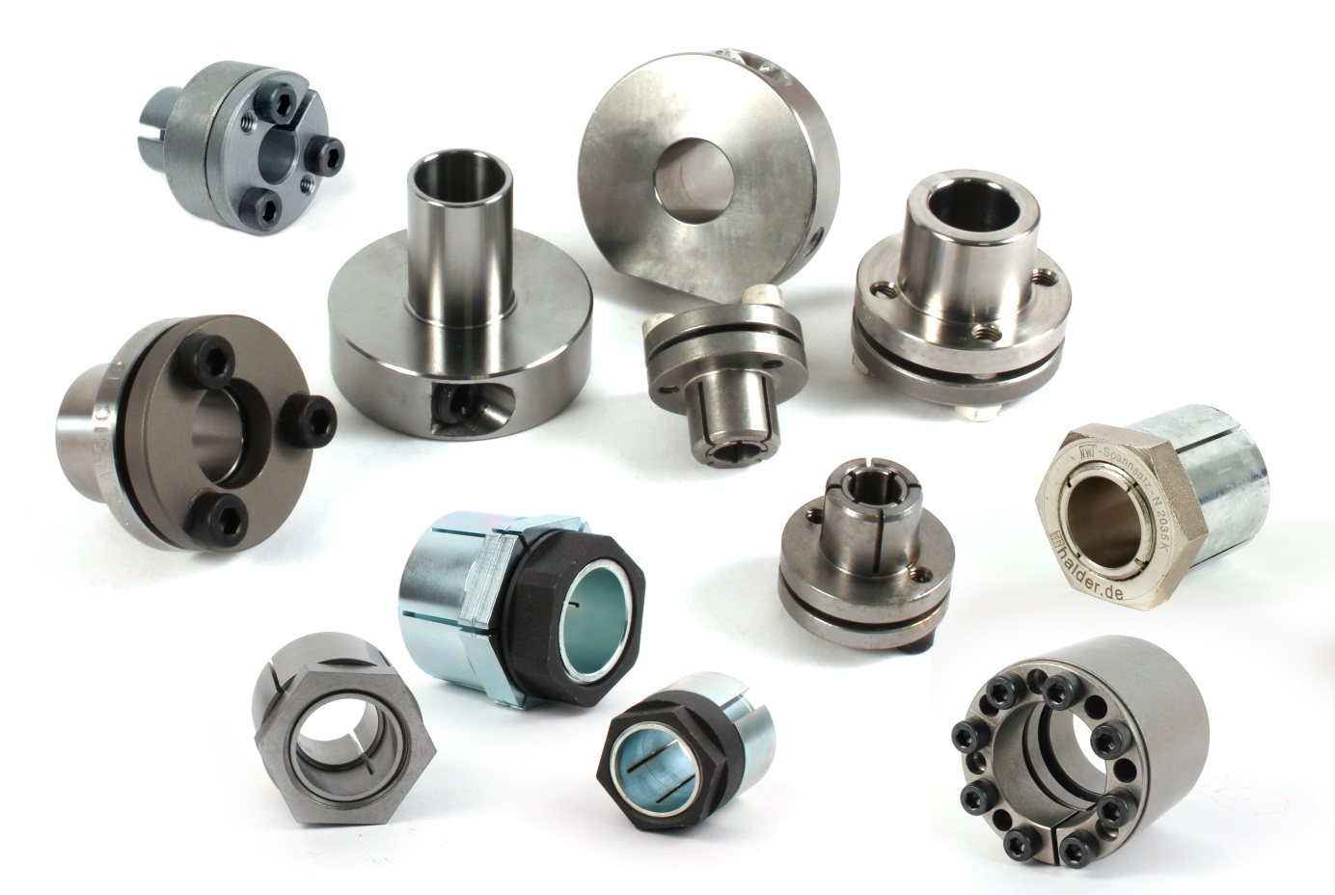
Engrenages HPC propose à son catalogue une large gamme de frettes de serrage. Utilisées pour bloquer une pièce extérieure sur un arbre, les modèles peuvent être autocentrants ou non, mécaniques ou hydrauliques. De couple faible, moyen ou élevé, ces frettes bénéficient d’une bonne concentricité. De plus, les modèles hydrauliques disponibles en acier ou inox se montent et démontent facilement avec une seule vis ce qui répond parfaitement aux utilisations avec montages et démontages fréquents.

